**讀書會**

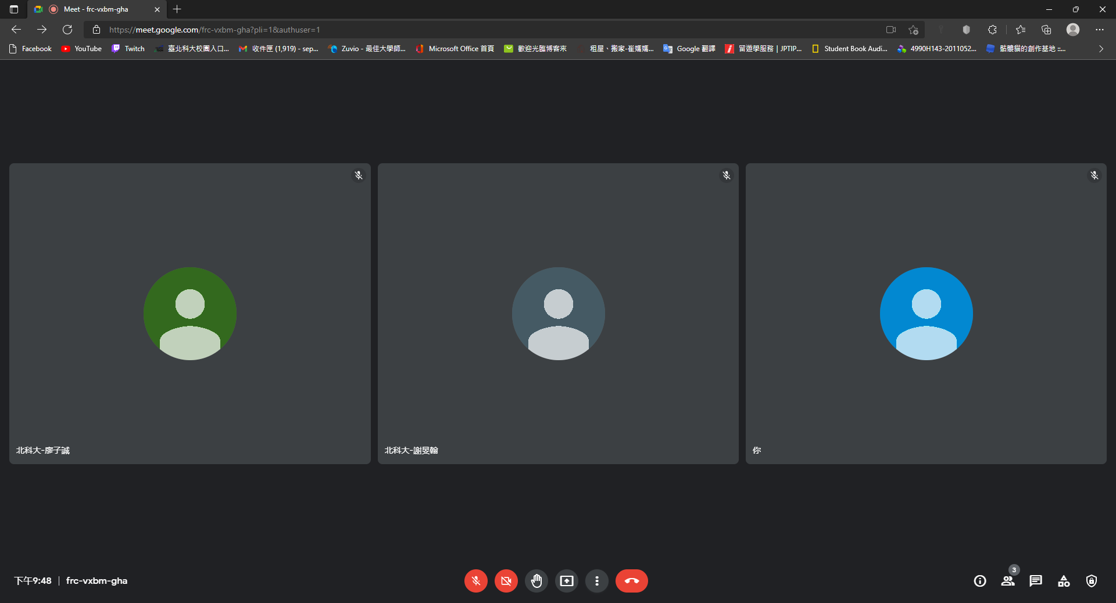

組員：潘宥叡 謝旻翰 廖子誠

時間： 12/15 9:00~10:30

地點：Google meet

**兩種發牌機不同之處**

本次所做的發牌機和上次的發牌機最大不同在於，這次是先將陣列中的各個空間設定好之後，再讓每個空間跟其他格去做交換，這個做法不會有需要一直重複取亂數的問題。而上次的則是先將陣列的空將標示好順序，若該空間已有序數，則重複取亂數找其他格，做完後再一格一格找對應的敘述，若不是所要的敘述就到下一格偵測，這樣共會做2704遍才能做完。因此本次做的發牌機比上次做的更有效率、也更為快速。

**流程圖**

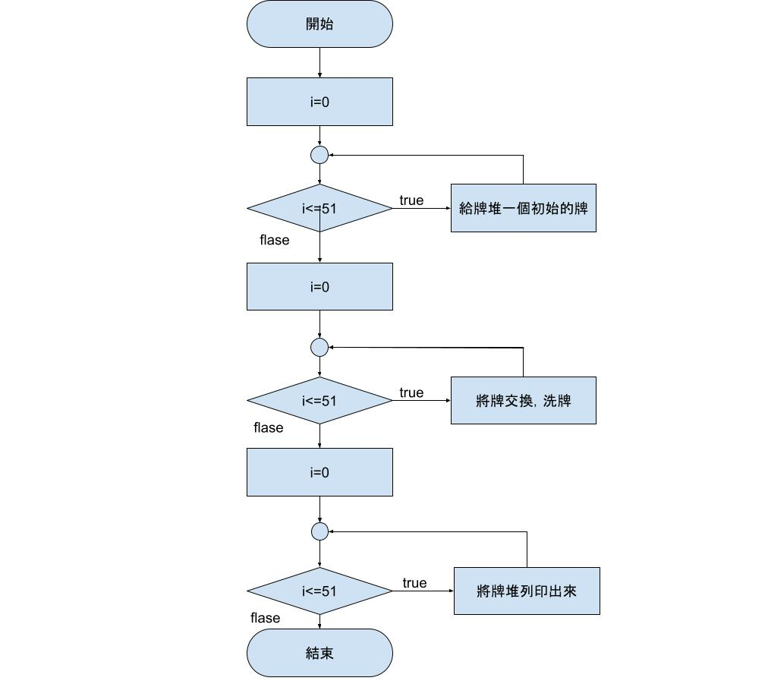

**心得**

這星期的題目較少也能直接照寫，但是因為這次還需要去化流程圖，以及這次程式理解的部分，會有叫副程式，所以一直上下跳著看，有時會使腦筋打結，但是也讓我了解到副程式的名稱很重要，可以使主程式看的時候，能先知道這個副程式在做什麼，能有一個明確的目標。

**GitHub**

